**16 de Julio de 2020**

**Virgen del Carmen**

**Reina de Chile**

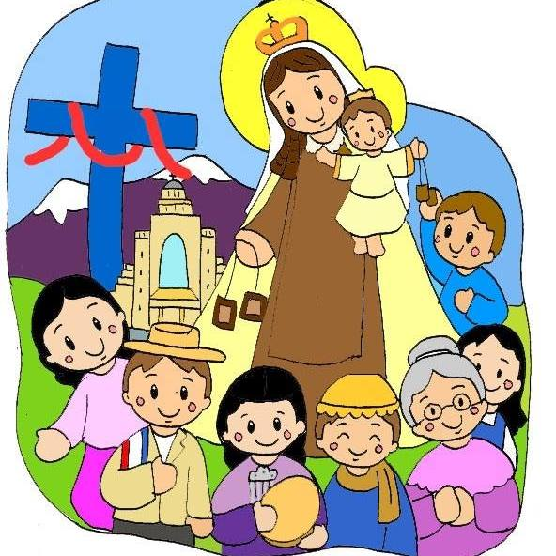

**Nuestra Señora del Carmen**

**16 de julio de 2020**

Estas actividades están diseñadas para que aprendas más sobre la devoción a la Virgen del Carmen.

 Imprímelas y coloréalas con la ayuda de la mamá, del papá.

¡Pásala bien!



